2023213ZL2

例2　(2023·北京市高一期末)在如图所示的*xOy*坐标系中，一条弹性绳沿*x*轴位置，图中小黑点代表绳上的质点，相邻质点的间距为*a*。*t*＝0时，*x*＝0处的质点*P*0开始沿*y*轴做周期为*T*、振幅为*A*的简谐运动。*t*＝*T*时的波形如图所示。下列说法正确的是(　　)

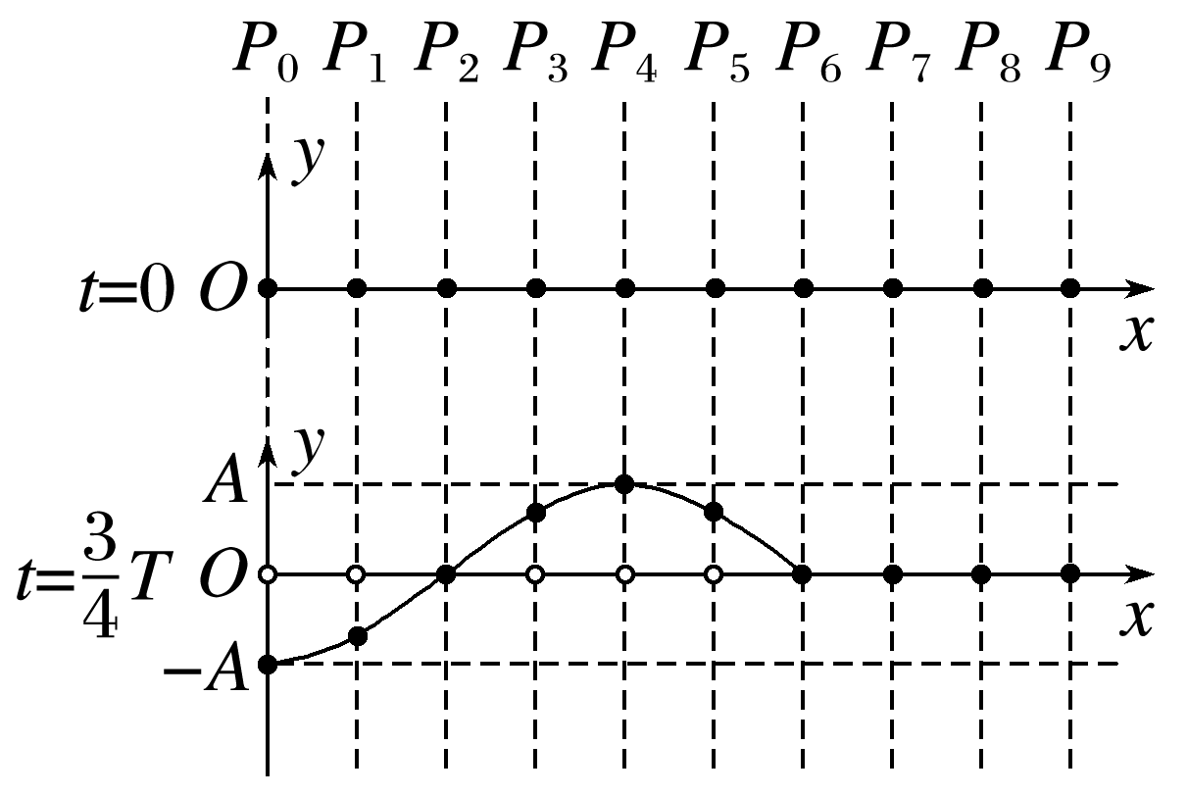

A．*t*＝*T*时，质点*P*4的速度最大

B．*t*＝*T*时，质点*P*3和*P*5速度相同

C．*t*＝0时，质点*P*0沿*y*轴负方向运动

D．该列绳波的波速为